Consumul de energie

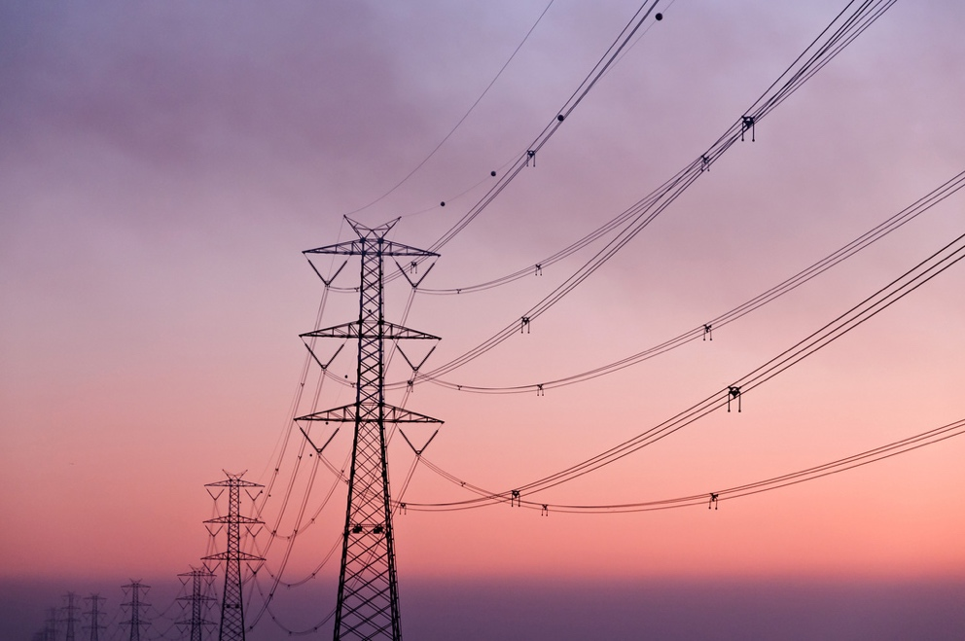

Consumul de energie 1
Cum funcționează acest curs 1
Rezultate ale învățării 2
Introducere 2
Crearea și consumul de energie 3
O privire mai atentă asupra modului în care utilizăm energia acasă 4
Cum să economisiți energie 5
Concluzie 7
Resurse suplimentare 7
Mulțumiri 8

Cum funcționează acest curs

Acest curs scurt, de 30 de minute, explorează diferite moduri de utilizare a energiei și vă ajută să identificați și să înțelegeți propriile tipare de consum energetic. Cursul vă oferă, de asemenea, câteva idei despre cum puteți reduce consumul de energie.

S-ar putea să fiți:

- Interesat să înțelegeți mai bine cum este produsă și consumată energia.
- Vă gândiți cum să economisiți bani prin reducerea consumului de energie.
- Sunteți curios să aflați ce înseamnă cu adevărat digitalizarea energiei.

Acest curs vă va aprofunda înțelegerea tranziției energetice digitale și vă va sprijini propria călătorie în domeniul energiei digitale! Face parte dintr-o serie de 12 cursuri numită „Elemente esențiale ale energiei digitale”, dezvoltată de proiectul Every1, care are ca scop să permită și să încurajeze implicarea tuturor în tranziția energetică. Puteți afla mai multe despre proiect accesând: https://every1.energy

La sfârșitul cursului, vă sugerăm câteva materiale de învățare suplimentare pe care le puteți explora. Acestea includ cursul „Ce este tranziția energetică digitală?”, care explorează ce este energia digitală și motivele care stau la baza trecerii la digitalizarea producției și consumului de energie.

Aceasta este o traducere a versiunii originale în limba engleză a cursului, care include posibilitatea de a completa un scurt test și de a obține o insignă digitală Every1.
Acest proiect a beneficiat de finanțare din partea Programului Orizont al Uniunii Europene pentru Cercetare și Inovare (2021-2027) în cadrul acordului de grant nr. 101075596. Responsabilitatea exclusivă pentru conținutul acestui curs revine proiectului Every1 și nu reflectă neapărat opinia Uniunii Europene.

Rezultate ale învățării

După parcurgerea acestui curs scurt, veți fi capabili să:

- Înțelegeți cum este produsă și consumată energia.
- Înțelegeți mai bine consumul propriu de energie acasă.
- Identificați modalități prin care puteți reduce consumul de energie.

Introducere

Știți de unde provine energia pe care o utilizați?

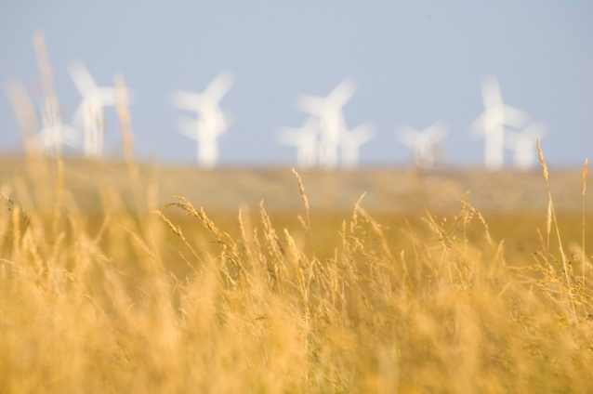
Înțelegerea surselor de energie utilizate pentru a produce lucrurile de care avem nevoie și pentru a furniza energie în casă sau la locul de muncă ne poate ajuta să înțelegem mai bine impactul alegerilor pe care le facem. Tehnologiile digitale ne ajută să înțelegem mai bine acest lucru, oferindu-ne informații detaliate în timp real despre modul și momentul în care consumăm energie.

Acest curs oferă o perspectivă mai largă asupra modului în care utilizăm energia: la nivel european, național sau regional și în propriile noastre gospodării.

Sectorul energetic european a suferit schimbări profunde în urma invaziei Rusiei în Ucraina. Deoarece războiul a declanșat o criză energetică care a dus prețurile la niveluri record, țările europene au pus securitatea energetică în fruntea agendei lor politice, reducând dramatic importurile de combustibil din Rusia, de care depindeau anterior.

Țările europene și-au ridicat substanțial ambițiile în materie de energie curată, urmărind să-și diversifice și mai mult mixul energetic și să înregistreze progrese în atingerea obiectivelor climatice.

Securitatea energetică, care garantează diversitatea surselor de energie și reduce dependența de petrol, gaze și cărbune, reprezintă astfel un element esențial al tranziției energetice digitale.

Crearea și consumul de energie

Utilizăm energia în diferite moduri. Utilizăm energia pentru a încălzi sau răci clădirile și pentru a alimenta luminile, dispozitivele și aparatele.

Folosim energia pentru a alimenta vehicule precum mașini, autobuze, bărci sau avioane. Mașinile și fabricile folosesc, de asemenea, energie.

Cu toate acestea, v-ați gândit vreodată de unde provine energia pe care o utilizați și ce tipuri de energie au fost utilizate pentru a produce energia sau obiectele pe care le utilizați? Să analizăm mai în detaliu parcursul energiei de la producție la consum.

Combustibilii fosili, cum ar fi cărbunele, petrolul și gazul natural, pot fi arși pentru a genera electricitate și căldură.

Sursele regenerabile, cum ar fi lumina soarelui și vântul, pot fi, de asemenea, utilizate pentru a produce energie electrică. Aceste surse de energie sunt numite energie primară, deoarece nu trebuie modificate sau prelucrate înainte de a fi utilizate în producția de energie.

Electricitatea este denumită energie secundară, deoarece a fost produsă din surse de energie primară. Sursele de energie primară, precum combustibilii fosili, sunt adesea transformate în forme mai utile sau mai practice înainte de a fi utilizate. De exemplu, petrolul brut este rafinat în multe tipuri diferite de combustibili și produse.

Energia finală este modul în care energia este pusă la dispoziția noastră, ca consumatori, astfel încât să o putem utiliza. De exemplu, energia electrică este furnizată direct în locuințele noastre de la o centrală electrică prin intermediul unui sistem de rețea.

Energia utilă este termenul utilizat pentru a descrie rezultatul dorit al utilizării energiei. De exemplu, utilizarea surselor de energie, cum ar fi energia electrică, pentru alimentarea aparatelor electrocasnice sau pentru producerea de căldură pentru gătit sau încălzire.

Pentru a ilustra mai bine parcursul de la energia primară la energia utilă, să analizăm mai atent câteva exemple de producere și consum de energie în această diagramă Cele patru moduri de măsurare a energiei.

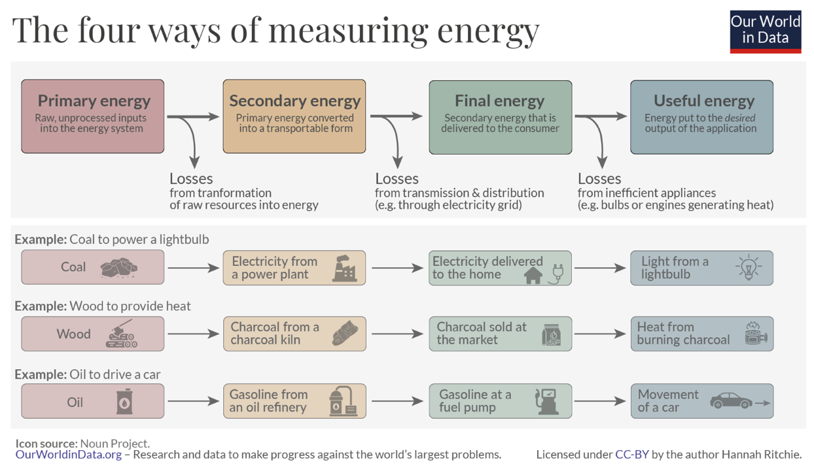
După cum se poate observa în diagrama de mai sus, în fiecare etapă se pierde energie pe măsură ce aceasta este transformată, transportată sau utilizată.

Nu numai că putem lua decizii cu privire la proveniența energiei finale (de exemplu, alegerea surselor de energie curată, acolo unde este posibil), dar putem și preveni risipa de energie prin modul în care o consumăm. De exemplu, am putea utiliza becuri eficiente din punct de vedere energetic sau dispozitive de economisire a energiei pentru a reduce consumul de energie acasă sau la locul de muncă. Dacă folosim o mașină, putem reduce consumul de combustibil schimbând modul în care conducem sau eliberând portbagajul mașinii, astfel încât să nu transportăm o greutate atât de mare.

O privire mai atentă asupra modului în care utilizăm energia acasă

Priviți acest grafic Eurostat Consumul de energie în gospodăriile din UE.

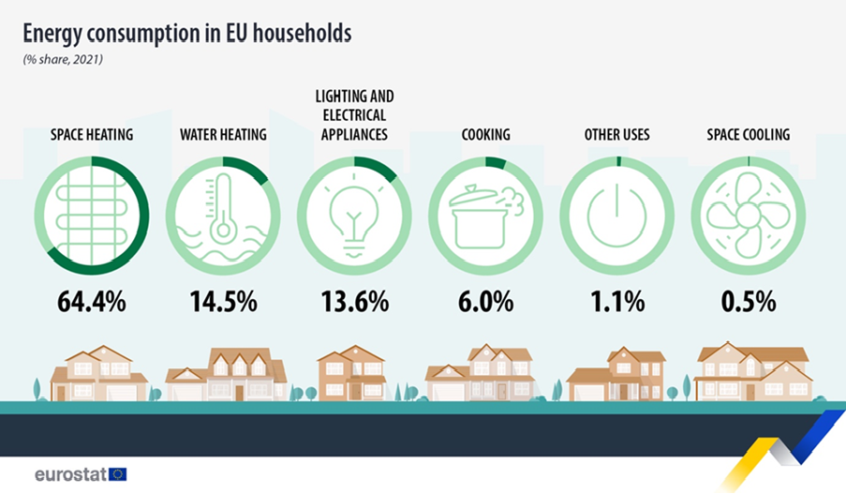

Acesta prezintă activitățile care consumă energie în gospodăriile din Uniunea Europeană.

Vă surprinde ceva în legătură cu aceste cifre? Cum credeți că se compară acestea cu consumul dvs. individual sau al gospodăriei dvs. de energie?

În Europa, avem cerințe și nevoi energetice diferite, în funcție de locul în care locuim. Factori precum economia, geografia și istoria pot avea un impact semnificativ asupra nevoilor energetice ale unei țări și asupra surselor de energie pe care se bazează pentru a satisface aceste nevoi, cum ar fi alimentarea automobilelor, încălzirea sau răcirea locuințelor sau funcționarea fabricilor.

Dacă locuiți în Europa de Nord, unde clima este mai rece, este posibil să consumați mai multă energie pentru încălzirea spațiilor, de exemplu, în comparație cu locuințele din țările din Europa de Sud, unde clima este adesea mai caldă.

Analizând consumul de energie al fiecărei țări în parte, putem obține o imagine foarte diferită a utilizării energiei.

Dacă sunteți interesat să explorați modelele energetice ale diferitelor țări și să înțelegeți mai bine locul în care locuiți, puteți utiliza instrumentele IEA pentru a compara locul în care locuiți cu alte țări din Europa.

Cum să economisiți energie

Când ne gândim cum să reducem consumul de energie, trebuie să luăm în considerare și modul în care putem utiliza energia mai eficient.

Puteți găsi câteva idei despre cum să economisiți energie în acest grafic al Agenției Internaționale pentru Energie (IEA) intitulat „7 moduri de a economisi energie”. Acesta este însoțit de un articol intitulat „Lucruri pe care le puteți face pentru a consuma mai puțină energie și a vă reduce facturile”.

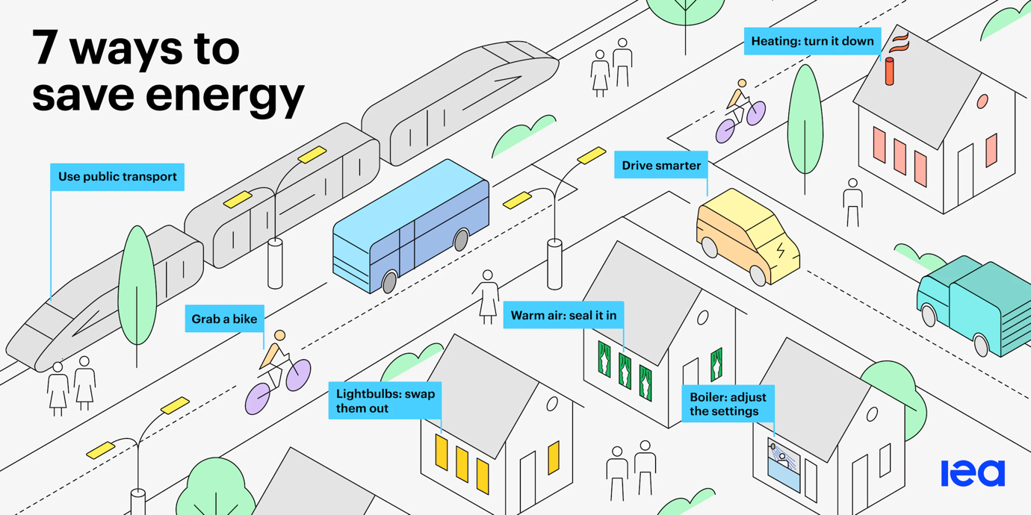

Putem economisi energie prin:

- Reducerea risipei: Putem reduce consumul de energie în diverse moduri, inclusiv prin izolarea acoperișurilor sau oprirea aparatelor electrice când nu le folosim.
- Schimbarea comportamentului: Când înțelegem cum utilizăm energia în gospodărie, putem alege să o utilizăm mai eficient. De exemplu, fierbând doar cantitatea de apă necesară pentru o băutură caldă sau alegând să mergem pe jos sau cu bicicleta la serviciu, în loc să folosim mașina.
- Eficientizarea aparatelor noastre: de exemplu, putem instala o pompă de căldură, becuri sau dispozitive economice, putem moderniza sistemul de încălzire sau putem utiliza sisteme de încălzire la temperatură scăzută, cum ar fi sistemele de încălzire prin pardoseală.

De asemenea, putem reduce anumite tipuri de consum de energie. De exemplu, deși este posibil să nu consumăm mai puțină energie dacă nu facem schimbările sugerate mai sus, putem reduce consumul de energie din combustibili fosili alegând energia din tehnologii curate.

Pentru mai multe sfaturi despre cum să economisiți energie, puteți consulta articolul Energy Saving Trust (Marea Britanie) Sfaturi rapide pentru economisirea energiei. Deși a fost creat pentru contextul britanic, articolul conține sfaturi utile care pot face o diferență reală în consumul dvs. de energie, indiferent de locul în care vă aflați.

În cele din urmă, deși putem alege să utilizăm energia mai eficient, să trecem la energia provenită din tehnologii curate sau să utilizăm dispozitive de economisire a energiei, este important să nu ne schimbăm involuntar comportamentul, pentru a nu anula beneficiile și a crește astfel consumul total de energie!

Trebuie să rămânem vigilenți la ceea ce se numește efectul de recul.

De exemplu, puteți economisi bani reducând consumul de energie electrică prin utilizarea de dispozitive și becuri eficiente din punct de vedere energetic. Cu toate acestea, consumul total de energie poate rămâne același sau poate crește, deoarece acum nu mai opriți în mod obișnuit luminile sau aparatele atunci când nu sunt necesare. Deși este posibil să economisiți în continuare bani, orice economie reală de energie este efectiv anulată.

Concluzie

Producția și consumul de energie reprezintă un tablou complex. Acesta este influențat de o serie de factori, printre care geografia, istoria și economia.
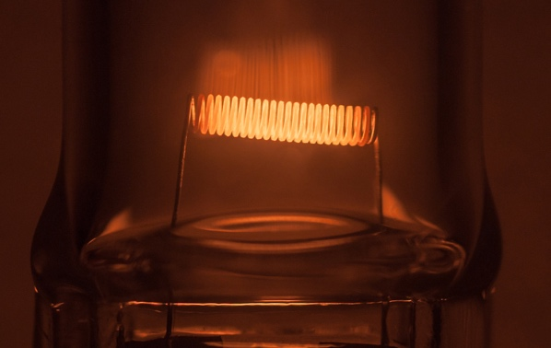
Deciziile pe care le luăm cu privire la modul în care utilizăm energia în propriile noastre case joacă, de asemenea, un rol cheie în tranziția energetică digitală și în utilizarea crescută a tehnologiilor curate.

Putem fi mai conștienți de consumul nostru de energie prin reducerea acestuia, prin alegeri diferite (de exemplu, trecerea la tehnologii curate) și prin gestionarea mai bună a consumului de energie. Tehnologiile digitale susțin aceste activități, sporind în același timp securitatea energetică, confortul, protejând mediul și oferind posibilitatea de a economisi bani.

Acest curs face parte din seria Elemente esențiale ale energiei digitale.

Vă recomandăm să explorați cursul nostru Ce este tranziția energetică digitală? pentru a afla mai multe despre ce este tranziția energetică digitală și cum are loc această tranziție.

Resurse suplimentare

Scurtul videoclip Energy Slaves explică câtă energie este necesară pentru diferite activități în gospodărie și prezintă cursul cu licență deschisă de la TU Delft din Olanda Proiectare cu consum energetic zero: o abordare pentru a vă face clădirea durabilă.

Pentru o analiză mai aprofundată a consumului de energie în Uniunea Europeană, încercați acest curs Eurostat „Lumină asupra energiei în UE: un tur ghidat al statisticilor energetice”.

Dacă doriți, puteți experimenta acest instrument IEA Energy Mix pentru a vedea câtă energie consumăm pentru diferite scopuri.

Mulțumiri

Utilizarea energiei include adaptări ale materialelor selectate de la Agenția Internațională pentru Energie (IEA), care este licențiată CC BY 4.0. Această adaptare este realizată și publicată de către Every1 Project (denumită în continuare „Adaptatorul”) și licențiată CC BY-SA 4.0., cu excepția cazului în care se specifică altfel. Aceasta este o lucrare derivată din materialul IEA de către proiectul Every1, iar proiectul Every1 este singurul răspunzător și responsabil pentru această lucrare derivată. Lucrarea derivată nu este susținută în niciun fel de IEA.

Adaptatorul a modificat lucrarea originală în următoarele aspecte:

- Secțiunea Transformarea energiei a fost utilizată în secțiunea cursului Ce tipuri de energie utilizăm?
- Introducerea în Sistemul energetic al Europei a fost utilizată în cursul Introducere și Ce tipuri de energie utilizăm?

Atribuiri imagini

Imaginea principală a cursului: Diminishing Perspective de Umberto Salvagnin este licențiată CC BY 2.0.
Introducere: Energy field de Damien McMahon este licențiată CC BY 2.0.
Crearea și consumul de energie: Cele patru moduri de măsurare a energiei de Hannah Ritchie pentru Our World in Data este licențiată CC BY 4.0.
O privire mai atentă asupra modului în care utilizăm energia acasă:
Consumul de energie în gospodăriile din UE de Eurostat este reprodus în conformitate cu cerințele următoarei notificări privind drepturile de autor: https://ec.europa.eu/eurostat/statistics-explained/index.php?title=Statistics_Explained:General_disclaimer
Cum să economisim energie:
7 moduri de a economisi energie de către Agenția Internațională pentru Energie (AIE) este licențiat CC BY 4.0.
Concluzie: Energia de Umberto Salvagnin este licențiată CC BY 2.0.

